Памятка
по установке и украшению ёлки

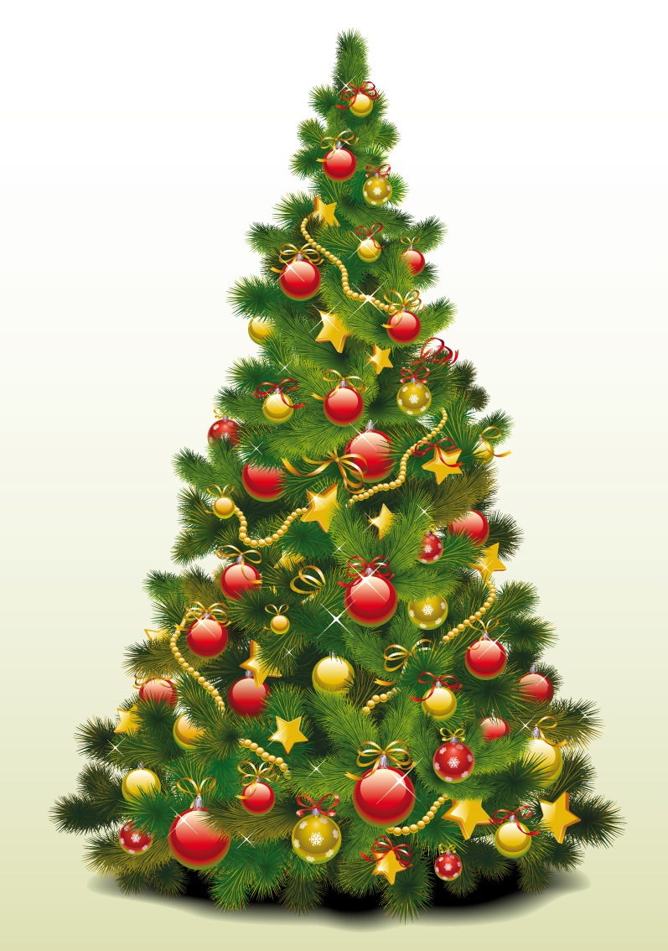 | Какую бы ель вы ни выбрали, важно помнить о следующих правилах:  - устанавливать новогоднее дерево вдали от плиток, печей, каминов, отопительных приборов и нагревательных элементов;  - ставьте ель так, чтобы она не мешала движению, оставляйте свободными выходы из помещения;  - приобретите устойчивую подставку. Это особенно важно, если в квартире есть маленькие дети и домашние животные;

- не украшайте дерево настоящими свечами и легковоспламеняющимися украшениями;

- помните, что использование бенгальских огней, хлопушек и свечей возле ели может вызвать пожар;

- не разрешайте детям играть у елки без присмотра взрослых и пользоваться открытым огнем (спичками, свечами и прочим);

- покупайте электрические гирлянды заводского производства с последовательным подключением лампочек. Вся электропроводка должна иметь сертификат качества;

- при возникновении неполадок – неприятный запах или искрение, мигающие лампочки, нагрев проводов – необходимо отключить иллюминацию и принять меры для ее починки;

- если елка все же загорелась, необходимо уронить ее на пол и ограничить приток воздуха, накрыв одеялом или плотным покрывалом, после чего залить водой.

Пожарная часть (профилактическая) СПб ГКУ «ПСО Приморского района», Отдел надзорной деятельности и профилактической работы Приморского района УНДПР ГУ МЧС России по Санкт-Петербургу, Приморское отделение ВДПО

